聖体礼拝の集い  Giờ Chầu Thánh Thể  Eucharistic Adoration Gathering  성찬예배 모임 | 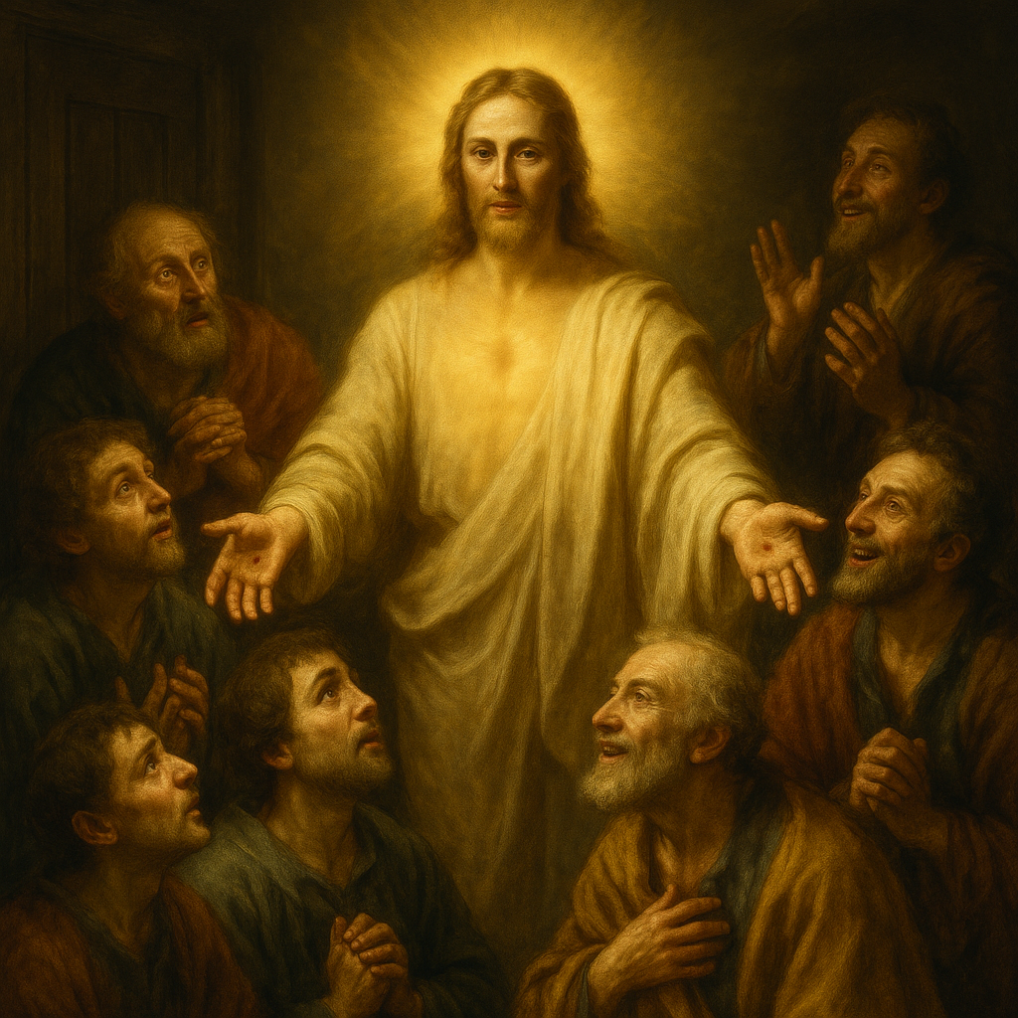
  C | 聖霊降臨・Chúa Nhật Hiện Xuống・  Pentecost Sunday・성령 강림 대축일

導入・DẪN NHẬP・INTRODUCTION・소개 |   19:00

御聖体顕示・ĐẶT MÌNH THÁNH CHÚA・EXPOSING THE BLESSED SACRAMENT・성체조배

沈黙の祈り・CẦU NGUYỆN TRONG THINH LẶNG・PRAYER IN SILENCE・침묵의 기도
最後に質問をしながら祈ることができる・BẠN CÓ THỂ CẦU NGUYỆN VỚI NHỮNG CÂU HỎI GỢI Ý Ở CUỐI TRANG.・
YOU CAN PRAY WITH THE QUESTIONS AT THE END・마지막에 있는 질문으로 기도할 수 있습니다.

日本語  福音朗読・LẮNG NGHE LỜI CHÚA・RECITATION OF THE GOSPEL・복음 낭독 | 19:10
ヨハネによる福音。
そのとき、イエスは弟子たちに言われた。「あなたがたは、わたしを愛しているならば、わたしの掟を守る。わたしは父にお願いしよう。父は別の弁護者を遣わして、永遠にあなたがたと一緒にいるようにしてくださる。わたしを愛する人は、わたしの言葉を守る。わたしの父はその人を愛され、父とわたしとはその人のところに行き、一緒に住む。わたしを愛さない者は、わたしの言葉を守らない。あなたがたが聞いている言葉はわたしのものではなく、わたしをお遣わしになった父のものである。わたしは、あなたがたといたときに、これらのことを話した。しかし、弁護者、すなわち、父がわたしの名によってお遣わしになる聖霊が、あなたがたにすべてのことを教え、わたしが話したことをことごとく思い起こさせてくださる。」
（「神のみことば」と言わないでください）

ENGLISH  福音朗読・LẮNG NGHE LỜI CHÚA・RECITATION OF THE GOSPEL・복음 낭독 | 19:25
  - From the Gospel according to John.
Jesus said to his disciples: "If you love me, you will keep my commandments. And I will ask the Father, and he will give you another Advocate to be with you always. "Whoever loves me will keep my word, and my Father will love him, and we will come to him and make our dwelling with him. Those who do not love me do not keep my words; yet the word you hear is not mine but that of the Father who sent me. "I have told you this while I am with you. The Advocate, the Holy Spirit whom the Father will send in my name, will teach you everything and remind you of all that I told you."
(Please don’t say “This is the Word of the Lord”)

TIẾNG VIỆT  福音朗読・LẮNG NGHE LỜI CHÚA・RECITATION OF THE GOSPEL・복음 낭독 | 19:35
Tin Mừng Chúa Giêsu Kitô theo Thánh Gioan.
Vào chiều ngày thứ nhất trong tuần, nơi các môn đệ ở, các cửa đều đóng kín, vì các ông sợ người Do-thái. Đức Giê-su đến, đứng giữa các ông và nói : “Bình an cho anh em !” Nói xong, Người cho các ông xem tay và cạnh sườn. Các môn đệ vui mừng vì được thấy Chúa. Người lại nói với các ông : “Bình an cho anh em ! Như Chúa Cha đã sai Thầy, thì Thầy cũng sai anh em.” Nói xong, Người thổi hơi vào các ông và bảo : “Anh em hãy nhận lấy Thánh Thần. Anh em tha tội cho ai, thì người ấy được tha ; anh em cầm giữ ai, thì người ấy bị cầm giữ.”
(Xin không xướng "Đó là Lời Chúa")

한국어  福音朗読・LẮNG NGHE LỜI CHÚA・RECITATION OF THE GOSPEL・복음 낭독 | 19:45
요한이 전한 거룩한 복음입니다.
그날 곧 주간 첫날 저녁이 되자,제자들은 유다인들이 두려워 문을 모두 잠가 놓고 있었다.그런데 예수님께서 오시어 가운데에 서시며,“평화가 너희와 함께!” 하고 그들에게 말씀하셨다. 이렇게 말씀하시고 나서 당신의 두 손과 옆구리를 그들에게 보여 주셨다.제자들은 주님을 뵙고 기뻐하였다. 예수님께서 다시 그들에게 이르셨다.“평화가 너희와 함께!아버지께서 나를 보내신 것처럼 나도 너희를 보낸다.” 이렇게 이르시고 나서 그들에게 숨을 불어넣으며 말씀하셨다.“성령을 받아라. 너희가 누구의 죄든지 용서해 주면 그가 용서를 받을 것이고,그대로 두면 그대로 남아 있을 것이다.”
(“하느님의 말씀”이라고 말하지 마십시오)

祈りの質問・GỢI Ý SUY NIỆM & CẦU NGUYỆN.・QUESTIONS FOR PRAYING・기도 질문
- 復活したイエス様は「あなたがたに平和があるように」と挨拶されました。イエス様は私たちの心に平和をもたらし、私たちを麻痺させる恐れを消し去り、充実した人生を贈ってくださいます。イエス様がどのようにあなたの恐れを乗り越えるのを助けてくださったかを経験したことがありますか？
- イエス様は言われます。「父がわたしをお遣わしになったように、わたしもあなたがたを遣わす。」私たちもまた遣わされています。あなたはそれを意識していますか？イエス様があなたに託された使命は何ですか？
- イエス様は聖霊を贈り、ご自分の名において罪を赦す力を与えられます。あなたは告解の中でどのように神様の憐れみを経験しますか？
- The risen Jesus greets by saying, "Peace be with you." Jesus comes to bring peace to our hearts, to erase the fears that paralyze us, and to give us a full life. Have you ever experienced how Jesus has helped you overcome your fears?
- Jesus says, "As the Father has sent me, so I send you." He also sends us. Are you aware of this? What mission has Jesus entrusted to you?
- Jesus gives them the Holy Spirit and the power to forgive sins in His name. How do you experience God's mercy in confession?
- Chúa Giêsu Phục Sinh chào bằng cách nói: "Bình an cho anh em." Chúa Giêsu đến để mang lại bình an cho tâm hồn chúng ta, xóa bỏ những nỗi sợ hãi làm tê liệt chúng ta và ban cho chúng ta một cuộc sống viên mãn. Bạn đã bao giờ trải nghiệm Chúa Giêsu giúp bạn vượt qua nỗi sợ hãi chưa?
- Chúa Giêsu nói: "Như Chúa Cha đã sai Thầy, Thầy cũng sai anh em." Ngài cũng sai chúng ta. Bạn có ý thức điều đó không? Sứ mệnh mà Chúa Giêsu giao phó cho bạn là gì?
- Chúa Giêsu ban Thánh Thần và ban quyền tha tội nhân danh Ngài. Bạn cảm nhận lòng thương xót của Chúa thế nào trong bí tích giải tội?
- 부활하신 예수님은 "너희에게 평화가 있기를"이라고 인사하십니다. 예수님은 우리 마음에 평화를 가져다 주시고, 우리를 마비시키는 두려움을 지워 주시며, 충만한 삶을 선물해 주십니다. 예수님께서 어떻게 당신의 두려움을 극복하도록 도와주셨는지 경험해 본 적이 있나요?
- 예수님은 말씀하십니다. "아버지께서 나를 보내신 것처럼 나도 너희를 보낸다." 우리도 보내심을 받았습니다. 당신은 이것을 의식하고 있나요? 예수님께서 당신에게 맡기신 사명은 무엇인가요?
- 예수님은 성령을 선물하시고 당신의 이름으로 죄를 용서할 권한을 주십니다. 당신은 고해성사에서 하느님의 자비를 어떻게 경험하나요?

御聖体の祝福・BAN PHÉP LÀNH THÁNH THỂ・BLESSING WITH THE EUCHARIST・성찬의 축복

退堂・沈黙のうちに終わる

